Presseinformation

Ergonomie-Studie über Lenksysteme für Landmaschinen
Vorteile der Joystick-Lenkung wissenschaftlich belegt

Das traditionelle Lenkrad in landwirtschaftlichen Arbeitsmaschinen bekommt ernsthafte Konkurrenz. Eine Anfang 2026 abgeschlossene Ergonomie-Studie der Hochschule Furtwangen in Zusammenarbeit mit dem HMI-Spezialisten RAFI belegt jetzt wissenschaftlich, dass sich die körperliche Belastung durch die Lenkung von Agrarmaschinen per Joystick erheblich reduzieren lässt.

RAFI verfügt über große Erfahrung in der Entwicklung und Konstruktion kundenspezifischer Steuerhebel. Auf Basis einer eigenen Technologieplattform fertigt der Hersteller verschiedenste Varianten von Tiny bis Rough mit unterschiedlichen Führungskulissen, Steuerfunktionen und Robustheitsmerkmalen. Wurden bisher primär Joysticks rechtsseitig zur Steuerung von Anbaugeräten entwickelt, fokussiert die Entwicklung bei RAFI mittlerweile auf Lenkjoysticks zur direkten Fahrzeugsteuerung.

Wissenschaftlich gestützt wird dieser Trend durch eine von RAFI initiierte Untersuchung der Hochschule Furtwangen. In der Studie wurde der Belastungsgrad der Lenkrad- mit der Joysticklenkung anhand objektiver Messungen der Muskelaktivität mittels Elektromyografie sowie subjektiver Bewertungen von 21 Probanden aus der Landwirtschaft verglichen.

Das Ergebnis ist eindeutig: Mithilfe eines links des Fahrersitzes positionierten Lenkjoysticks lassen sich mobile Arbeitsmaschinen weitaus kraftsparender und ermüdungsfreier als per Lenkrad steuern. Durch kurze, präzise Handbewegungen bei entspannt auf der Armlehne aufliegendem Unterarm entfallen die anstrengenden Lenkbewegungen und das häufige Drehen am Lenkrad, die eine hohe Beanspruchung des Schulter- und Nackenbereichs verursachen. Lediglich die Unterarmmuskulatur zeigt beim Joystick eine leicht höhere Aktivität.

Die subjektive Wahrnehmung der 21 Probanden im Alter zwischen 19 und 56 Jahren bestätigt die objektiven Daten: In den Kategorien „körperliche Anforderungen“ und „Anstrengung“ wurde das Lenkrad als signifikant beanspruchender bewertet. Außerdem erreichte der Joystick trotz seiner Neuartigkeit höhere Zufriedenheitswerte als das seit Jahrzehnten etablierte Lenkrad, was für seine gute Bedienung und intuitive Nutzung spricht. Die Kombination aus deutlich reduzierter körperlicher Arbeitsbeanspruchung und hoher Anwenderzufriedenheit macht die Joystick-Lenkung zu einer vielversprechenden Alternative für die Zukunft der Landtechnik.

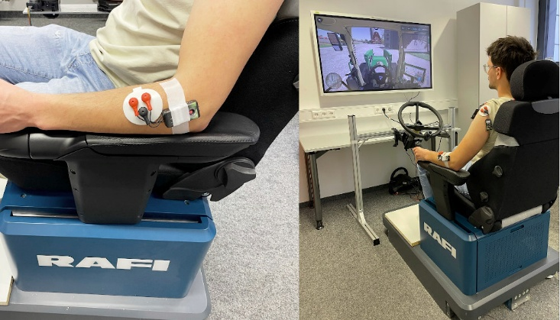

Bild 1: Am RAFI-Simulator werden die muskulären Belastungen bei der Lenkrad- und Joysticklenkung mittels Elektromyografie gemessen.

Bildquelle: RAFI

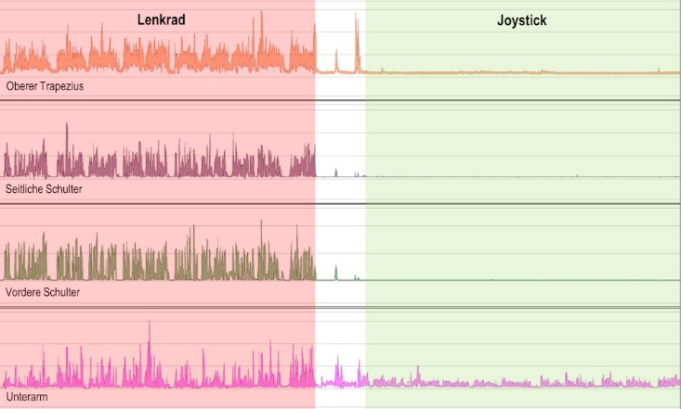

Bild 2: Die EMG-Amplituden belegen die ergonomischen Vorteile der Joysticklenkung gegenüber dem Lenkrad.

Bildquelle: RAFI

Bilder: | versuchsaufbau-steuerergonomie_2000.jpg  emg_belastungskurven_2000.jpg | Zeichen: | 2.358
Dateiname: | 20260428-1_PM1_studie-steeringstick.docx | Datum: | 28.04.2026
Tags: | RAFI, HMI-Spezialist, Joystick-Lenkung, Ergonomie, Ergonomie-Studie, wissenschaftliche Untersuchung, landwirtschaftliche Arbeitsmaschinen, Hochschule Furtwangen, Florentine Bisinger, Elektromyografie, Lenkjoystick, Human-Machine-Interface, Landtechnik, Fahrerkabine, Bedienkonzept

Über die RAFI Gruppe
Das im Jahr 1900 gegründete Unternehmen entwickelt und produziert elektromechanische Bauelemente und Systeme für die Mensch-Maschine-Kommunikation. Dazu gehören Taster, Schalter, Touchscreens und Bediensysteme sowie elektronische Baugruppen. RAFI-Produkte werden eingesetzt in der Automation und Medizintechnik, im Maschinen- und Anlagenbau, in Straßen- und Schienenfahrzeugen, in Haushaltsgeräten sowie in der Telekommunikation. Die RAFI Gruppe agiert weltweit mit über 2.000 Mitarbeitern an Standorten in Deutschland, Europa, China und den USA. Der Hauptsitz der RAFI Gruppe befindet sich in Berg bei Ravensburg.

Kontakt:  RAFI GmbH & Co. KG  Fred Nemitz  Unternehmenskommunikation  Ravensburger Straße 128-134  88276 Berg  Tel.: 0160 92048569  E-Mail: fred.nemitz@rafi-group.com  Internet: www.rafi-group.com |  | gii die Presse-Agentur GmbH  Christburger Str. 41  10405 Berlin  Tel.: 030 53 89 65-0  E-Mail: info@gii.de  Internet: www.gii.de

